МИНОБРНАУКИ РОССИИ
Санкт-Петербургский государственный
электротехнический университет
«ЛЭТИ» им. В.И. Ульянова (Ленина)
Кафедра МО ЭВМ

отчет
по лабораторной работе №1
по дисциплине «Базы данных»
Тема: Проектирование ER модели и структуры БД по текстовому описанию предметной области

Студентка гр. 1304 |  | Чернякова В.А.
Преподаватель |  | Заславский М.М.

Санкт-Петербург
2023

Цель работы.
Научиться проектировать ER модель и структуру БД по текстовому описанию предметной области.

Задание.
Вариант 3(25).
Пусть требуется создать программную систему, предназначенную для завуча школы. Она должна обеспечивать хранение сведений о каждом учителе, о предметах, которые он преподает, номере закрепленного за ним кабинета, о расписании занятий. Существуют учителя, которые не имеют собственного кабинета. Об учениках должны храниться следующие сведения: фамилия и имя, в каком классе учится, какую оценку имеет в текущей четверти по каждому предмету. Завуч должен иметь возможность добавить сведения о новом учителе или ученике, внести в базу данных четвертные оценки учеников каждого класса по каждому предмету, удалить данные об уволившемся учителе и отчисленном из школы ученике, внести изменения в данные об учителях и учениках, в том числе поменять оценку ученика по тому или иному предмету. В задачу завуча входит также составление расписания. Завучу могут потребоваться следующие сведения:
- Какой предмет будет в заданном классе, в заданный день недели на заданном уроке?
- Кто из учителей преподает в заданном классе?
- В каком кабинете будет 5-й урок в среду у некоторого класса?
- В каких классах преподает заданный предмет заданный учитель?
- Расписание на заданный день недели для указанного класса?
- Сколько учеников в указанном классе?
Нарисовать ER модель, структуру БД, содержащую названия полей, таблиц, связи, типы данных, ключи.
Проверить и обосновать, что реляционная модель соответствует НФБК.
Описать полученные модели, для чего нужна каждая сущность, почему такие связи и т.п.

Выполнение работы.
- Составлена ER модель, представленная на рисунке 1.
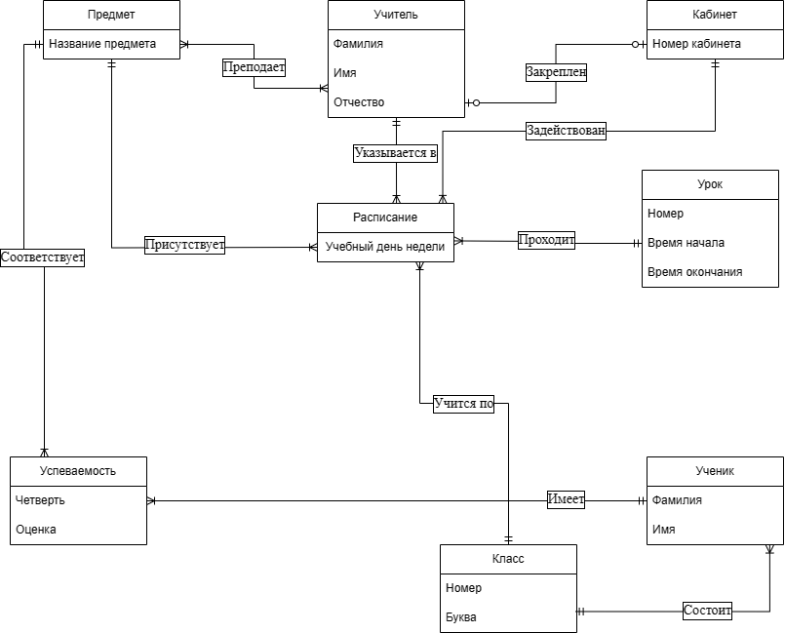
Рисунок 1 – ER модель.
В модели созданы следующие сущности:
- Учитель. Атрибуты: фамилия, имя, отчество.
- Предмет. Атрибуты: название предмета.
- Кабинет. Атрибуты: номер кабинета.
- Ученик. Атрибуты: фамилия, имя.
- Успеваемость. Атрибуты: четверть, оценка.
- Класс. Атрибуты: номер класса, буква.
- Урок. Атрибуты: номер, время начала, время окончания.
- Расписание. Атрибуты: учебный день недели.
Связи между сущностями следующие.
- «Учитель» (1…N) и «Предмет» (1…N). Связь n:m, обязательная со всех сторон. Учитель преподает либо один предмет, либо несколько. Один и тот же предмет ведут несколько учителей, или один.
- «Учитель» (0…1) и «Кабинет» (0…1). Связь 1:1, класс принадлежности ни одной из сущности не является обязательным. Учитель может быть как закреплен за одним кабинетом, так и нет. За кабинетом либо закреплен один учитель, либо нет.
- «Ученик» (1…N) и «Класс» (1…1). Связь 1:n, класс принадлежности сущности «Ученик» является обязательным. Каждый ученик принадлежит к какому-либо классу. Класс обязательно имеет хотя бы одного ученика.
- «Ученик» (1…1) и «Успеваемость» (1…N). Связь 1:n, класс принадлежности сущности «Успеваемость» является обязательным. Успеваемость принадлежит какому-либо ученику. У ученика обязательно есть успеваемость в четверти.
- «Успеваемость» (1…N) и «Предмет» (1…1). Связь 1:n, класс принадлежности сущности «Успеваемость» является обязательным. Успеваемость соответствует предмету. Предмету обязательно соответствует хотя бы одна успеваемость учащегося в четверти.
- «Урок», «Предмет», «Учитель», «Кабинет», «Класс» для всех (1…1) и «Расписание» (1…N). Связь 1:n, класс принадлежности сущности «Расписание» является обязательным. Урок, предмет, учитель, кабинет и класс указываются в расписании. Расписание обязательно содержит следующие графы: урок, предмет, учитель, кабинет и класс.
- Разработана структура БД, представленная на рисунке 2.
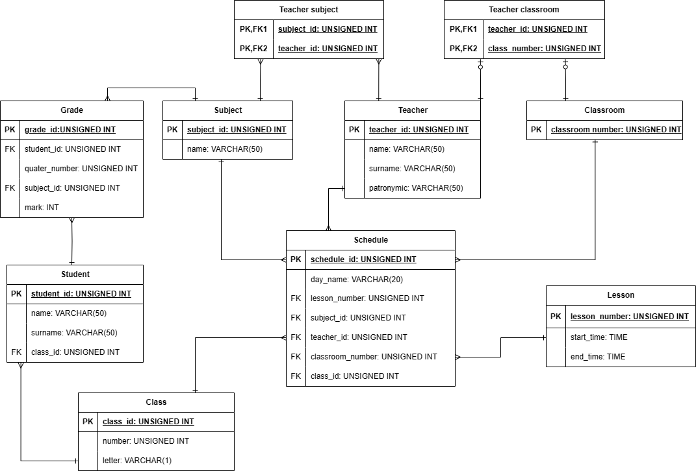
Рисунок 2 – структура БД.
По правилам генерации отношений из ER-диаграмм были добавлены дополнительные сущности.
«Учитель» (1…N) и «Предмет» (1…N). Связь n:m, обязательная со всех сторон. Для такой бинарной связи независимо от класса принадлежности требуются 3 отношения (два объектных и одно связное). Teacher subject – связная сущность предмет учителя. Какой предмет конкретно ведет каждый учитель.
«Учитель» (0…1) и «Кабинет» (0…1). Связь 1:1, класс принадлежности ни одной из сущности не является обязательным. Для такой бинарной связи требуется 3 отношения (по одному для каждой сущности – объектные, плюс еще одно - связное). Teacher classroom – связная сущность кабинет учителя. Какому учителю принадлежит конкретный кабинет.
В таблице 1 описаны созданные в ходе проектирования БД отношения.
Таблица 1 – описание отношений спроектированной БД.
Отношение | Первичный ключ(и) | Внешний ключ(и) | Другие атрибуты
Teacher | teacher_id: UNSIGNED INT |  | name: VARCHAR(50)  surname: VARCHAR(50)  patronymic:VARCHAR(50)
Subject | subject_id: UNSIGNED INT |  | name: VARCHAR(50)
Teacher subject | subject_id: UNSIGNED INT  teacher_id: UNSIGNED INT | subject_id: UNSIGNED INT  teacher_id: UNSIGNED INT
Classroom | classroomnumber: UNSIGNED INT
Teacher classroom | teacher_id: UNSIGNED INT  class_number:UNSIGNED INT | teacher_id: UNSIGNED INT  class_number: UNSIGNED INT
Student | student_id: UNSIGNED INT | class_id: UNSIGNED INT | name: VARCHAR(50)  surname: VARCHAR(50)
Grade | grade_id:UNSIGNED INT | student_id: UNSIGNED INT  subject_id: UNSIGNED INT | quater_number: UNSIGNED INT  mark: INT
Class | class_id: UNSIGNED INT |  | number: UNSIGNED INT  letter: VARCHAR(1)
Lesson | lesson_number: UNSIGNED INT |  | start_time: TIME  end_time: TIME
Schedule | schedule_id: UNSIGNED INT | day_name: VARCHAR(20)  lesson_number: UNSIGNED INT  subject_id: UNSIGNED INT  teacher_id: UNSIGNED INT  classroom_number: UNSIGNED INT  class_id: UNSIGNED INT
- Проверим и обоснуем, что реляционная модель соответствует НФБК.
Функциональные зависимости:
- Teacher
teacher_id потенциальный ключ.
teacher_id → name, surname, patronymic
Условия задачи не ограничивают, что в школе могут работать учителя и с одинаковым ФИО.
Данное отношение находится в НФБК.
- Subject
subject_id, name потенциальный ключ.
subject_id → name
name → subject_id
Данное отношение находится в НФБК.
Условия задачи не ограничивают, что в течение учебного года название предмета может измениться, значит, name не первичным ключом.
- Teacher subject
Данное отношение исключает следующие проблемы, которые могли возникнуть.
В отношении Subject. subject_id → teacher_id. В таком случае subject_id не является первичным ключом, теряется его уникальность. subject_id будет подходить для нескольких teacher_id.
В отношении Teacher. teacher_id → subject_id. В таком случае teacher_id не является первичным ключом, теряется его уникальность. teacher_id будет подходить для нескольких subject_id.
Таким образом, отношение Teacher subject, состоящее только из потенциальных ключей teacher_id и subject_id, находится в НФБК.
- Classroom
classroom_number потенциальный ключ.
Отношение состоит только из потенциального ключа.
Данное отношение находится в НФБК.
- Teacher classroom
Данное отношение исключает следующие проблемы, которые могли возникнуть.
В отношении Classroom. сlassroom_number → teacher_id. Потенциальный ключ classroom_number. Так как учитель может иметь только один класс, то возможно teacher_id → classroom_number. Но тогда нарушается правило «Каждый атрибут, должен зависеть от ключа, полного ключа и ни от чего, кроме ключа», и classroom_number не будет являться первичным ключом своего отношения.
В отношении Teacher. teacher_id → сlassroom_number. Потенциальный ключ teacher_id. Так как учитель может иметь только один класс, то возможно сlassroom_number → teacher_id, name, surname, patronymic. Но тогда нарушается правило «Каждый атрибут, должен зависеть от ключа, полного ключа и ни от чего, кроме ключа», и teacher_id не будет являться первичным ключом своего отношения.
Таким образом, отношение Teacher subject находится в НФБК.
- Student
student_id потенциальный ключ.
student_id → name, surname, class_id
Условия задачи не ограничивают, что в школе могут быть ученики с одинаковыми ФИ.
Данное отношение находится в НФБК.
Также class_id не может быть ключом, так как в одном классе учиться несколько учеников.
- Grade
grade_id, student_id, quarter_number, subject_id потенциальные ключи.
grade_id → student_id, quarter_number, subject_id, mark
student_id, quarter_number, subject_id → mark
Данное отношение находится в НФБК.
Атрибут mark в течение учебного года может изменяться, поэтому не является первичным ключом.
Набор атрибутов student_id, quarter_number, subject_id также не может являться первичным ключом, так как quarter_number может изменяться.
Набор атрибутов student_id, subject_id также не могут быть первичными ключами, так как у одного студента отметки по разным предметам, по одному предмету у ученика может быть несколько оценок в разных четвертях, то есть отсутствует уникальная идентификация строк в таблице
- Class
class_id, number, letter потенциальные ключи.
class_id → number, letter
number, letter → class_id
Отношение находится в НФБК.
На параллели обычно несколько классов, значит, number не может быть первичным ключом. Про letter не исключено, что буква класса будет изменена, то есть также первичным ключом быть не может.
- Lesson
lesson_number, start_time потенциальный ключ.
lesson_number → start_time, end_time
start_time, end_time → lesson_number
Данное отношение находится в НФБК.
Каждый из атрибутов в отдельности, кроме lesson_number, может быть подвержен изменению. То есть первичным ключом набор данных атрибутов не может.
- Schedule.
schedule_id, day_name, lesson_number, subject_id, teacher_id, classroom_number, class_id потенциальные ключи.
schedule_id → day_name, lesson_number, subject_id, teacher_id, classroom_number, class_id
day_name, lesson_number, subject_id, teacher_id, classroom_number, class_id → schedule_id
Данное отношение находится в НФБК.
Каждый атрибут в отдельности, кроме schedule_id, и в совокупности не могут быть первичными ключами, так как в расписание всегда могут вносится коррективы и в один день проходит несколько уроков.
Таким образом, на основе представленных выше рассуждение можно сделать вывод, что спроектированная структура БД удовлетворяет НФБК. Так как каждая нетривиальная и неприводимая слева функциональная зависимость имеет в качестве детерминанта некоторый потенциальный ключ.
В приложении A представлена ссылка на Pull Request с отчетом и изображениями ER модели и спроектированной БД.

Выводы.
В ходе лабораторной работы были разработаны ER модель и структура БД по текстовому описанию предметной области.
Изучены основные понятия ER-модели, изображение связей на них, правила генерации отношений из моделей.
Структура БД была проверена на соответствие НФБК – нормальной форме Бойса-Кодда. Для доказательства были рассмотрены и разобраны функциональные зависимости для каждого отношения.

Приложение А
ССЫЛКИ

Ссылка на PR:
https://github.com/moevm/sql-2023-1304/pull/18

